Jueves
27
de Mayo

Tercero de Primaria
Ciencias Naturales

¡Cuidemos nuestro oído!

Aprendizaje esperado: Identifica el aprovechamiento del sonido en diversos aparatos para satisfacer necesidades.

Énfasis: Previene lesiones relacionadas con el oído.

¿Qué vamos a aprender?

Aprenderás a identificar el sonido en diversos aparatos para satisfacer necesidades y a prevenir lesiones relacionadas con el oído.

¿Qué hacemos?

El órgano del cuerpo con el que percibimos el sonido es el oído. Hace dos semanas cuando comenzamos a hablar del sonido, hicimos un modelo para entender la manera en la que el pabellón auditivo, recibe los sonidos a nuestro alrededor y los canaliza a los nervios que se encargan de llevar esta información al cerebro, en la sesión de hoy conoceremos algunos de los órganos que participan en este proceso.

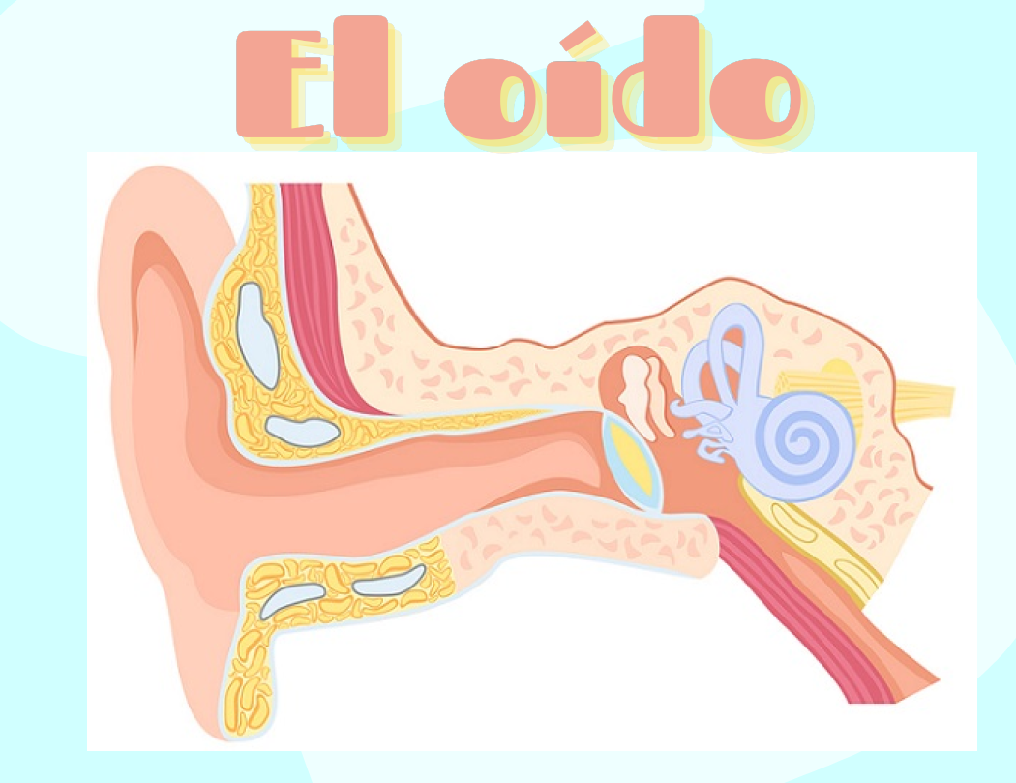

Pabellón auditivo.
Conducto auditivo.
Tímpano.
Martillo.
Yunque.
Estribo.
Cóclea.
Nervio auditivo.
Trompas de Eustaquio.

El sonido, que recordemos, es una vibración en forma de ondas, es percibido por la parte más externa del oído.
La oreja.

En particular esta parte de la oreja, se llama Pabellón auditivo.

Las ondas viajan por esta parte al interior del oído.
El conducto auditivo.

Pabellón auditivo y conducto auditivo forman el oído externo, que capta las ondas auditivas y las conduce hacia el oído medio. ¿Cómo se llama esta “tapita” que encontramos al final del conducto auditivo?
Tímpano, porque parece como un tambor, porque vibra con las ondas del sonido, al vibrar, mueve este huesito de aquí, que a su vez mueve este otro huesito de aquí, que a su vez mueve este otro huesito de aquí.

¿Cómo creen que se llaman? ¿De qué les ven forma?
Martillo.
Y el martillo, ¿Qué golpea?
Un yunque.
Que, a su vez, mueve este huesito que tiene forma como de manija.
El estribo.
Esta cadena de huesitos, se mueven y aumentan la vibración transmitida por el tímpano, y mueven esta otra partecita, que tiene forma de caracol.
La cóclea o caracol.

Ese conducto conduce hacia la parte posterior de la nariz, y su función principal es regular la presión del oído, para que el tímpano pueda transmitir la vibración del sonido hasta el oído interno de forma adecuada. ¿Cuál crees que sea su nombre?
Trompa de Eustaquio.

Y estas estructuras que mencionamos tímpano, martillo, yunque, estribo y trompas de Eustaquio conforman el oído medio.

En el oído medio se encuentra la cóclea, una estructura elástica que se enrolla en forma de caracol. En ella se transforman las vibraciones que vienen del oído medio, en impulsos eléctricos y señales nerviosas, para enviarlas al cerebro a través de “nervio auditivo”. Es un aparato sorprendente, muy complejo.

Y no sólo está relacionado con la audición, también interviene para mantenernos en equilibrio, por eso tenemos que aprender a cuidarlo, es muy delicado.

Me imagino que un golpe en la oreja o en la cabeza puede ser una lesión que afecte al oído.

No sólo un golpe físico, sino también un golpe sonoro o un cambio drástico de presión de aire en el oído, como cuando asciendes o desciendes rápidamente una distancia importante, todo eso puede afectarnos. Veamos la siguiente diapositiva.

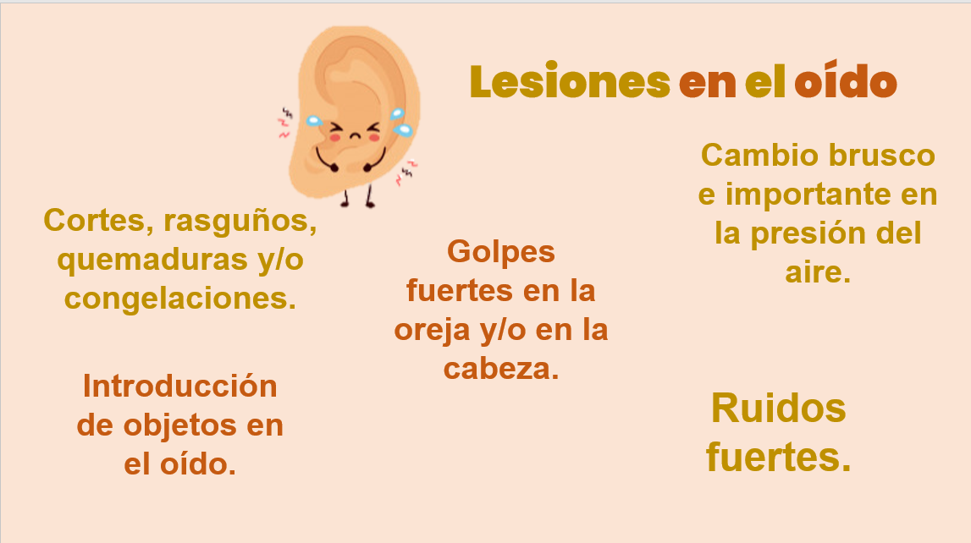

Introducción de objetos en el oído.
Como los hisopos, los dedos o los lápices, que pueden lesionar el conducto auditivo y/o perforar el tímpano.

Golpes directos en la oreja o en la cabeza.
Debido a caídas, accidentes, o juegos bruscos.

Ruidos fuertes.
Se pueden tener pérdidas auditivas importantes y/o permanentes cuando nos exponemos a un ruido fuerte (como un disparo, un cohete o una explosión) o a ruidos que se van repitiendo a lo largo del tiempo (como el de las podadoras o las perforadoras de concreto). Escuchar música a un volumen demasiado alto (en fiestas, el transporte o mediante audífonos) es una de las principales causas de pérdida de audición.

Cambio brusco e importante en la presión del aire.
Cuando la presión del aire no es igual a ambos lados del tímpano, la parte del tímpano donde hay más presión se abomba hacia el lado contrario, lo que provoca dolor y a veces pérdidas auditivas parciales.

Un cambio extremo en la presión del aire puede hacer que el oído medio se llene de líquido o de sangre, pudiendo provocar, incluso, una perforación en el tímpano, lo que genera disminución en la capacidad para oír, e incluso sordera.

También, el exceso de humedad en los oídos es un ambiente propicio para las bacterias. Cuando nadamos y no permitimos que el área se seque adecuadamente pueden aparecer los síntomas de una otitis externa, comúnmente llamado “oído del nadador”.

Y muchas veces ocurre porque removemos con demasiada frecuencia la cera o cerumen de nuestros conductos auditivos, la cerilla nos protege de infecciones. Este tipo de infecciones en el oído externo pueden transmitirse también por usar audífonos que no son nuestros.

En ocasiones la infección ocurre más adentro, en el oído medio, esto puede ser causado por una gripe o una infección nasal o en la garganta no cuidada, que se extiende hacia las trompas de Eustaquio, que como vimos regulan la presión del aire en el oído medio.

Puede extenderse hacia el oído interno, y ahí sí es muy peligroso porque la infección podría llegar al cerebro.

Por eso hemos hablado de la importancia de no automedicarse y ante los primeros signos y síntomas acudir al médico.

Un caso muy curioso de pérdida de audición y muy conocido en el mundo de la música es el de Beethoven. ¿Vemos la siguiente diapositiva?

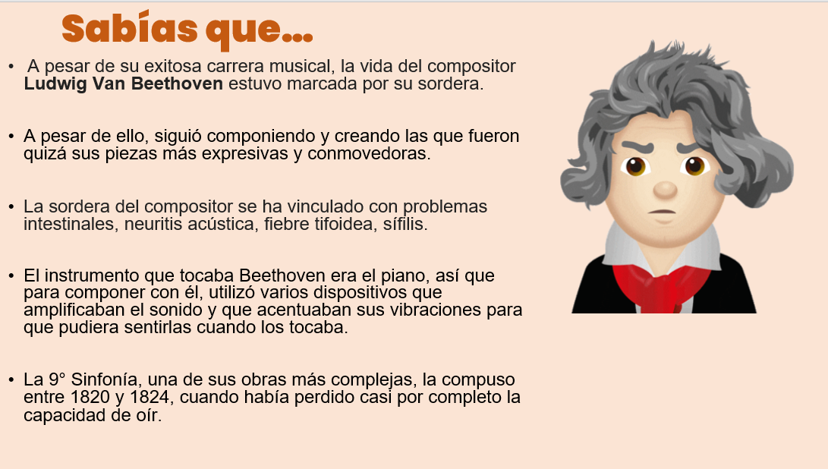

¡Qué sorprendente que pudiera escribir esa música sin escuchar!

De alguna manera, podemos decir que la sentía, para componer utilizó varios dispositivos que amplificaban el sonido y que acentuaban las vibraciones de los instrumentos, para que pudiera sentirlas cuando los tocaba.

Cuando hablamos de lesión al aparato auditivo, hay una serie de signos que tenemos que tener muy en cuenta.

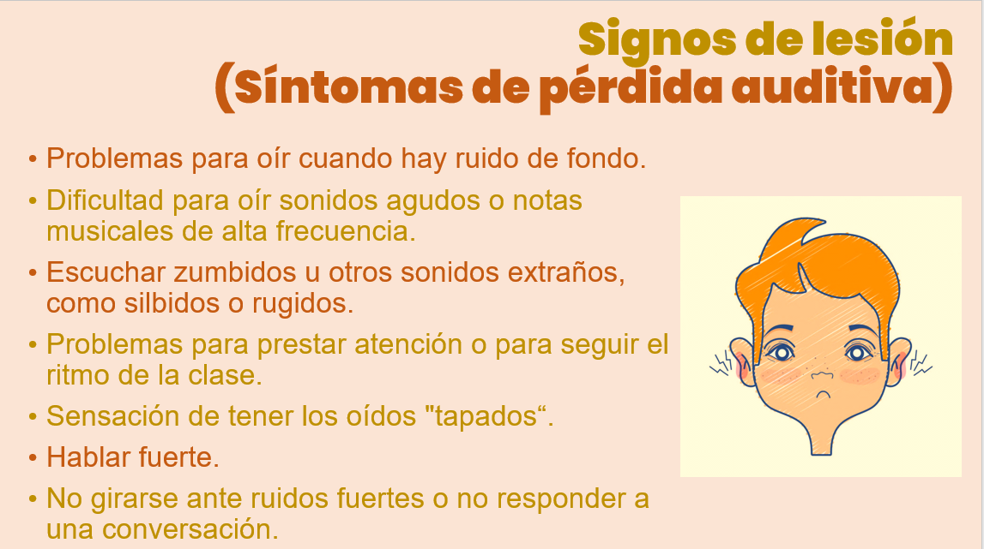

Signos de lesión 1. Síntomas de pérdida auditiva.
Las lesiones de oído pueden afectarnos de formas diferentes, algunas de ellas se pueden asociar a pérdida auditiva parcial, con síntomas como los siguientes:

Signos de lesión 2
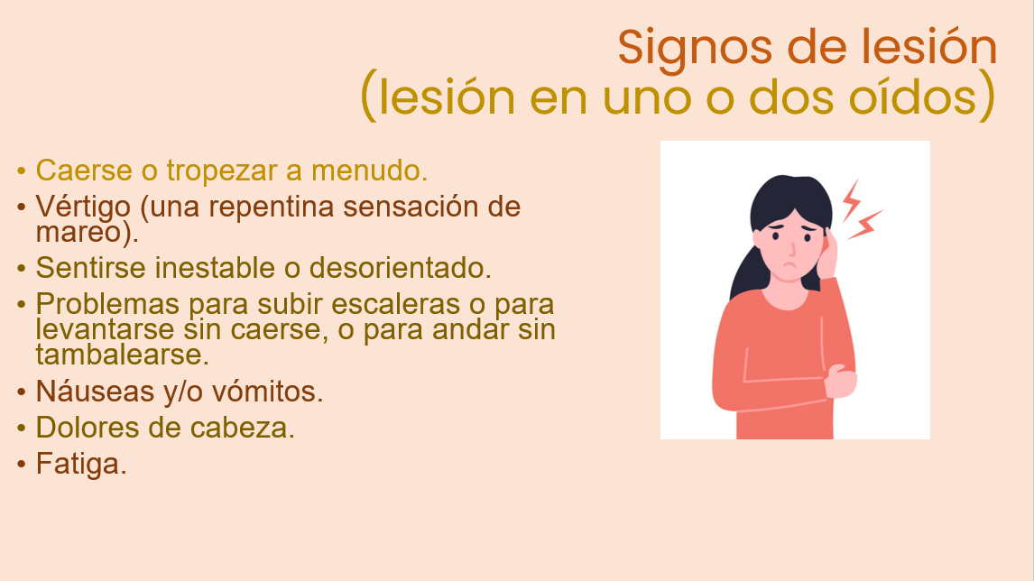

Dependiendo de si tienen afectados uno o ambos oídos, las personas que han sufrido lesiones en el oído que afectan al equilibrio pueden presentar los siguientes síntomas:

Caerse o tropezar a menudo (torpeza).
Vértigo (una repentina sensación de mareo o de girar sobre uno mismo experimentada como si uno se estuviera moviendo mientras está sentado o de pie).
Sentirse inestable, o desorientado, o sensación de que se va la cabeza.
Problemas de vista (como visión que rebota o visión borrosa).
Problemas para subir escaleras o para levantarse sin caerse, o para andar sin tambalearse.
Náuseas y/o vómitos.
Dolores de cabeza.
Fatiga importante.

Algunos síntomas parecen no estar relacionados con el oído, como la visión borrosa o las náuseas. El oído está tan cerca del cerebro, que puede afectar otros nervios conectados a otros sentidos.

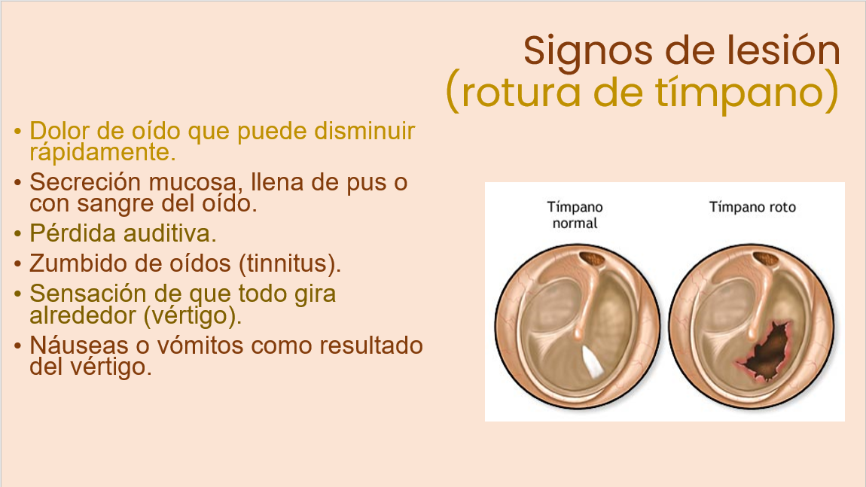

Y uno de los casos extremos es una rotura de tímpano, que puede suceder por un golpe, por una perforación en el oído con algún objeto, o por una otitis no cuidada, o incluso por un ruido extremadamente fuerte, que supere los 130 decibeles. En ese caso, los signos son mucho más drásticos.

¿Y cómo podemos prevenir esas lesiones?

Aunque los accidentes y las lesiones son una parte natural de la vida de cualquier niño o adulto, es importante que tengamos en cuenta lo siguiente. ¿Me ayudas a leer?

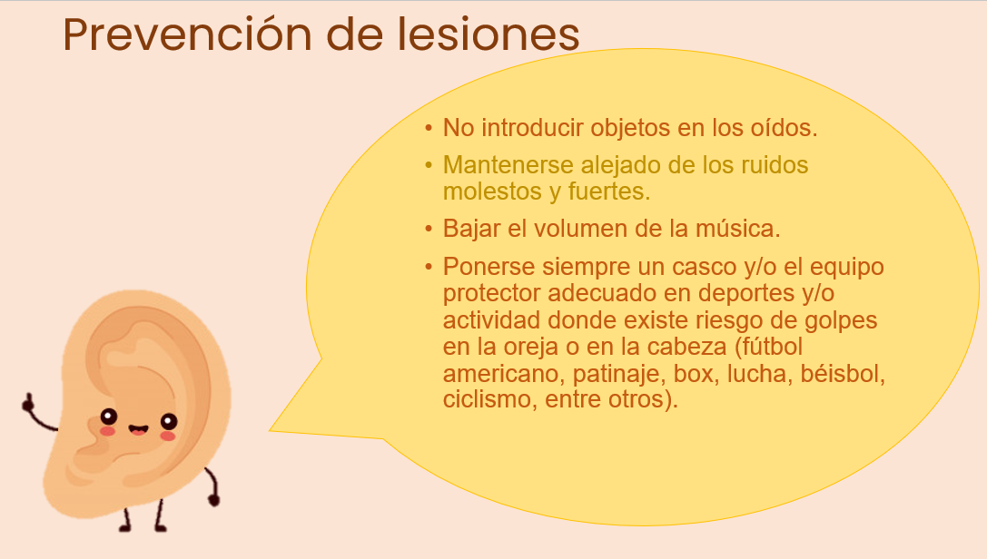

No introducir objetos en los oídos.
Ni hisopos de algodón, ni siquiera los dedos. Los baños regulares deberían bastar para mantener la concentración de cerumen a niveles normales. Si el cerumen provoca molestias, dolor o problemas de audición, es necesario ir al médico para que nos la extraiga.

Mantenerse alejado de los ruidos molestos y fuertes.
Si necesitamos gritar para que nos oigan a un metro de distancia, estamos exponiéndonos a un ruido excesivo.

Bajar el volumen de la música.
Sobre todo, cuando la escuchemos con auriculares.

Esto también aplica cuando usamos herramientas eléctricas (como en los talleres donde se trabaja con metal o madera), o cuando tocamos instrumentos de gran sonoridad (como los tambores).

Ponerse siempre un casco y/o el equipo protector adecuado en deportes donde existe riesgo de golpes en la oreja o en la cabeza (fútbol americano, rugby, box, lucha, béisbol, ciclismo).

Aquí tenemos un cuadro que vamos a ir rellenando con información muy importante para nuestros oídos. En la segunda columna conoceremos el nivel de decibeles que ese ruido representa, y en la tercera sabremos si representa un peligro para nuestros oídos.

Según la Organización Mundial de la Salud, para garantizar una buena salud se recomienda no superar los 65 dB.

Por encima de 100 dB existe un riesgo de pérdida inmediata. En concreto, si hay una exposición a 100 dB de escucha, no se debería hacer por más de un cuarto de hora al día para evitar el daño, y si se hace a 110 dB, no se debería permanecer más de 1 minuto. Por último, el ruido llega al umbral del dolor cuando se sobrepasan los 125 dB y puede ser insoportable a los 140 dB.

Hoy me parece que tuvimos otra clase muy importante. El sonido en la naturaleza no podríamos percibirlos, si no tenemos oídos con qué hacerlo, así que tenemos que prevenir lesiones.

Si te es posible consulta otros libros y comenta el tema de hoy con tu familia.

¡Buen trabajo!

Gracias por tu esfuerzo.

Para saber más:
Lecturas

https://libros.conaliteg.gob.mx/20/P3CNA.htm

